研发物料导入管理规范

文 件 修 改 履 历
修改日期 | 版本 | 版次 | 修改内容 | 修改人 | 审核人 | 批准人 | 生效日期
2019-8-29 | 1 | 0 | 初版发行 | 屈萍
2019-11-6 | 1 | 1 | 修改所有流程图 | 屈萍
2020-5-4 | 1 | 2 | 修改5.1物料寻源打样申请PSS,更新所有PAP流程图及流程说明，更新PNR-PCB流程 | 屈萍
2021-4-12 | 1 | 3 | 修改5.1物料寻源打样申请PSS，更新二级物料打样流程及说明，PNR，PAP，增加流程布局图 | 屈萍

目的
规范研发物料导入过程的管理，各个环节高效协同，并明确其交付要求与管控规则，以保障导入物料质量。

范围
适用于CVTE集团所有物料的导入管控。

定义

  - PSS: 英文全称PartSampleSourcing，物料寻源打样申请流程
  - PNR：英文全称PartNumberRequest，物料料号申请流程
  - PAP：英文全称PartApproval，物料承认流程
  - PKG：物料封装申请流程
  - 研发工程师：指产品设计的硬件/电源/电子/结构/包装/线材/部品/光学/声学工程师等，除了软件以外的研发工程师。
  - “转试产”承认：物料从“样品”转到“试产”状态的过程，该环节主要验证物料的电性能、上板/上机匹配性、技术分析及审核环保、安规、制程工艺资料等信息，审核通过之后物料进入试产阶段,通过PAP 转试产流程实现状态的转换。
  - “转量产”承认：物料从“试产”转到“量产”状态的过程，对物料是否可承认作最终判定，该环节主要确认物料的可靠性、物料测试问题及Cpk值、品质一致性，以及生产工艺,通过PAP 转量产流程实现状态的转换。
  - 物料导入流程定义
类型 | 定义 | 举例 | 流程选择触发条件
PCBA外购标准件 | 指用于板卡产品的物料。由供应商设计和生产，我司向供应商采购并用于生产板卡产品的物料。 | 电阻器，电容器等 | 依据物料小分类，部件与整机不重叠的分类CPLM系统自动区分触发相应对别的PNR流程，重叠的分类由“首次应用在PCBA或整机”字段所选值，自动选用相应的料号申请流程，具体按《物料分类触发PNR流程对应表》执行。
PCBA自主设计物料 | 指用于板卡产品的物料。由我司设计，供应商生产，我司向供应商采购并用于生产板卡产品的物料。 | 变压器，麦拉片等
整机物料 | 指用于整机产品的物料。 | 玻璃、外壳、电源线等
工厂自供料 | 指由加工厂提供的产品生产过程中使用的辅料，不需要我司进行采购的物料。属于加工厂资产，系统中进料模式为工厂自供料。 | 硅脂，硅胶等
客供料 | 指由客户提供的物料，不需要我司进行采购的物料。属于客户资产，系统中进料模式为客供料。 | 客供主芯片等
PCB | 指004001类别的电路板 | PCB覆铜箔层压板等

职责
- 器件认证工程师：
4.1.1物料承认监控者，对物料的技术和品质性能把关
4.1.2审核研发物料选型，并提供选型评审资料
4.1.3负责验证物料单体电性能及可靠性，并输出报告
4.1.4负责跟进物料的验证过程，并签核PNR物料料号申请及PAP物料承认_转试产流程
4.1.5物料承认到“试产”后，对物料进行封样
4.1.6完成跟进供应商提交物料承认书及承认书审核
- 研发工程师：
4.2.1有研发物料需求的研发工程师，提交PNR物料料号申请
4.2.2对策略采购选择的物料规格进行确认
4.2.3负责物料上板/上机验证，并输出报告
4.2.4提供自主设计物料的设计图纸或料号申请的参考物料规格书
- 策略采购：负责研发申请物料的信息收集、评审，及供应商选择
- 执行采购：负责研发申请物料的物料注册
- 技术经理：参与物料导入评审及PNR物料料号申请的审核
- 项目经理：负责PCB光板PSS寻源打样申请信息的提交
- SQA：负责PAP转量产的评估
- 环保：负责物料环保符合性确认及PAP物料承认_转试产流程的签核
- 安规：负责物料安规符合性确认及PAP物料承认_转试产流程的签核
- CE副总工：负责PCBA物料转试产状态交付核查，CE测试报告的审核
- NPI:确认打样流程样品实物收货情况
- 部门经理：负责审核手板的必要性，合理性和正确性
- 开发总监：负责审核手板的必要性，合理性和正确性
- 产品经理：负责审核手板的必要性，合理性和正确性

流程与工作内容

研发物料导入流程布局图
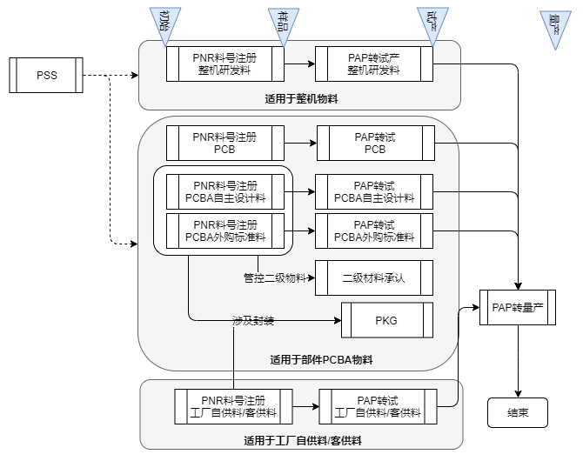

物料寻源打样申请PSS

流程图
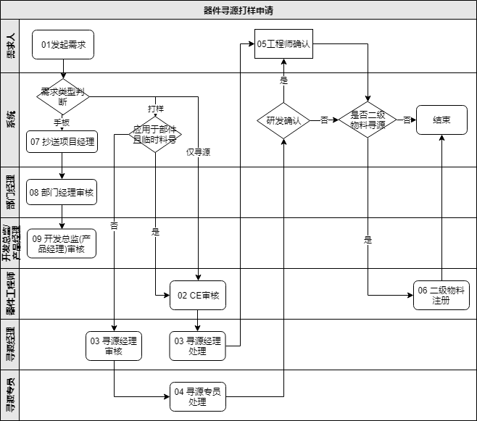

流程说明
活动名称 | 主责岗位 | 参与岗位 | 输入 | 输出 | 流程活动说明
01 PSS物料寻源打样申请 | 研发工程师 | / | 物料规格要求 | PSS物料寻源打样流程 | 工程师在以下情况下，可向策略采购发起PSS物料寻源打样申请流程：  - 某些规格要求或选型还未确定时，需要策略采购向供应商咨询  - 研发需要样品做测试验证  - 研发需要样品做小批量试产  - 自主设计物料，先需要申请样品确认规格要求  - 售后打样不建议使用PSS流程  - 二级物料寻源（仅部分整机分类）  注意：研发在提交需求时需要明确：  - 需要确认是仅寻源还是打样（含寻源），两种情况分开提交PSS.  - 仅寻源：可用料号寻源、可用图纸寻源  - 打样（含寻源）：可用料号打样和寻源  3.1需要做单体测试时，请增加单体测试样品需求  3.2正式料号打样前，需先查库存，如有库存，则安排调拨，无需打样。
02 CE审核 | CE审核 | 策略采购 | PSS物料寻源打样流程 | 标准化后的物料属性和规格资料 | 针对应用于部件且临时料号的寻源需求，明确需求的规格，评估合理性和完整性。  针对磁性件，需打样的图纸是否是CE提供的模板。
03 寻源处理 | 寻源专员或策略采购 | / | PSS物料寻源打样流程 | 选定的供应商信息  物料规格书 | 针对仅寻源的需求，依据申请人需求，搜索行业物料供应商信息，选择满足需求的物料，优先选择现有合格供应商或供应商推荐的物料，提交审核流程，附上物料规格书。  针对打样的需求，选定供应商后系统会触发生成SRM样品跟踪单。
04寻源专员处理 | 寻源专员或执行采购 | 研发工程师 | PSS物料寻源打样流程  物料规格书 | 样品 | 在SRM处理打样需求，并跟踪样品至需求的送货地点与收货人：  - 送货到研发工程师的样品需求：样品实物的收货人选择工程师直接接收或执行采购转交  - PCBA物料交货到加工厂试产订单需求：由执行采购跟踪供应商送货，具体依据《样品跟踪操作手册》执行。  - 加工厂样机组装需求样品物料需求：由执行采购跟踪供应商送货，跟踪NPI仓管收货。
05工程师确认 | 研发工程师 | 器件认证工程师 | 物料规格书  样品 | PSS流程审核  并确认是否测试 | - 确认样品是否符合需求，若符合则在系统中填写实际收到样品数量（因整机需要根据实际数量付费），审批流程，反之线下与策略采购沟通需求并驳回流程；  - 整机物料需要测试时，填写是否单体测试字段，系统依据填写内容自动发起整机测试申请流程，并需同步提供样品至器件认证工程师。
05工程师确认 | 加工厂 | / | ERP送货单  样品 | ERP收货单 | ERP确认实物收货
05工程师确认 | NPI | / | 样品 | SRM样品送货单 | SRM确认实物收货
06二级物料注册 | 器件工程师 | / | 二级物料寻源需求 | 二级物料虚拟BOM任务  测试报告 | 针对二级物料寻源：  1.在SRM创建二级物料注册任务，并跟进供应商填写提交审核完成  2.安排二级物料样品测试，并上传测试报告
07抄送项目经理 | 无 | / | PSS流程申请 | 提醒邮件 | 系统将发送邮件提醒给项目经理
08部门经理审核 | 部门经理 | / | PSS流程申请 | 审核意见 | 视睿申请手板时，部门经理审核必要性、合理性和正确性
09开发总监/产品经理审核 | 开发总监产品经理 | / | 部门经理意见 | 审核意见 | 审核必要性、合理性和正确性

PCBA外购标准件

PNR料号申请流程图
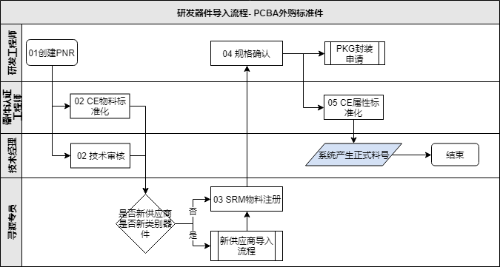

PNR料号申请流程说明
活动名称 | 主责岗位 | 参与岗位 | 输入 | 输出 | 流程活动说明
01PNR料号申请 | 研发工程师 | / | 物料规格要求 | PNR料号申请流程 | - 创建临时料号物料，完成物料规格需求填写，并分别按PRD01需求文档类型创建物料需求文档，并提交设计图纸或参考规格书附件，对于需要评审的物料还需要按PJD03评审记录/自检表类型创建物料评审文档，并提交附件《新物料申请及自检表》。  - 发起PNR PCBA外购标准件料号申请流程，将相应创建的临时料号添加到受影响物件里。
02 CE物料标准化 | 器件认证工程师 | / | PNR料号申请流程 | 标准化的物料 | 确认物料申请的必要性、正确性和合理性。比如规格是否符合选型要求，系统是否有相似或相同物料可用，对属性做初步的修正和标准化。
02 技术审核 | 技术经理 | / | 物料供应属性及规格书 | PNR流程审核确认 | 核对物料规格是否满足需求，对非评审物料需要审核申请必要性
是否合格供应商，是否新类别物料 | 寻源专员或策略采购 | / | 供应商及品类 | 是否合格供应商，是否新品类的结论 | 判断所选型号的供应商是否该物料品类合格供应商，若否，则按《供应商导入管理规范》导入新供应商，待配额商务评审通过后，方可向供应商发起注册信息。
03 SRM物料注册 | 寻源专员或策略采购 | 执行采购 | PNR料号申请  样品需求 | 物料供应链属性  物料规格书  样品 | - 合格供方或通过商务评审的新供方及老供方新品类，在确定物料选型下，即可向供应商发起物料信息注册。  - 可依据实际需求向多家供应商发起注册需求择优注册，再提交研发确认选型。  - 多物一码的物料，可向多个供应商分别发起物料信息注册，当任意一个供应商注册，寻源审核后PNR流程将自动下推。
04规格确认 | 研发工程师 | / | 物料供应属性及规格书 | PNR流程审核确认  PKG封装申请流程 | - 确定策略采购所注册物料是否满足规格需求。  - PCBA类物料将自动发起封装申请
05 CE属性标准化 | 器件认证工程师 | / | 物料供应属性及规格书 | PNR流程审核确认 | 核对供应商规格书，对物料属性进行标准化

PAP转试产流程图
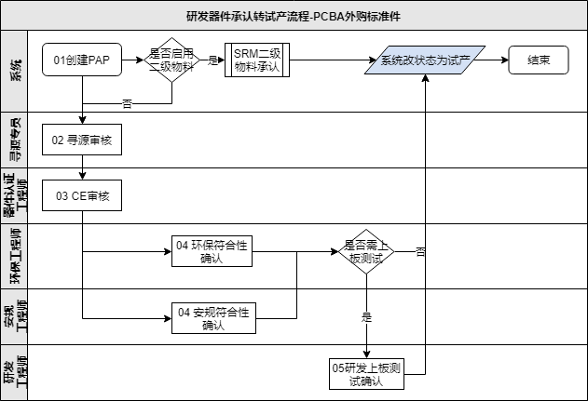

PAP转试产流程说明
活动名称 | 主责岗位 | 参与岗位 | 输入 | 输出 | 流程活动说明
01创建PAP | / | / | PNR料号流程 | PAP承认转试产申请  二级物料承认流程（特定分类） | 1.PNR物料注册产生料号后，IT自动触发PAP流程，并自动下推到“提供承认资料”节点。  2.针对启用二级物料管控且为模式一的物料，系统自动触发SRM二级物料承认流程。  注：通过“其他操作”的按钮，可以手动创建SRM二级物料承认流程
02寻源审核 | 寻源专员 | / | 样品需求 | 样品 | - 提供测试样品。假如该分类无须测试样品，可直接审核。  - 针对启用二级物料的物料，跟进供应商在SRM填写二级物料清单
03 CE审核 | 器件工程师 | / | PAP承认转试产申请  测试样品 | 完整承认书资料  物料测试报告（特定分类）  已批准的二级物料流程 | 1.收到此任务的30个工作日内依据《物料验证管控标准》的要求，向供应商要到承认资料，并完成承认书资料的审核。  2.依据《物料验证管控标准》针对需要单体测试的，一键创建JIRA测试任务，依据物料承认标准，验证物料的电性能及可靠性，输出测试报告  3.针对需要封样的分类，有样品的情况下安排封样  4.针对启用二级物料的物料（管控方式为料号测试或类别测试），需审核二级物料清单，此时PAP将校验，二级物料任务未结束时不允许审核PAP。
04环保符合性确认 | 环保工程师 | / | 承认书或供应商信息  SRM环保资料和信息或二级物料清单 | PAP审核结论 | - 针对未启用二级物料的物料，通过承认书的供应商信息，确认该物料是否符合环保要求，审核CPLM流程  - 针对启用二级物料的物料，审核SRM二级物料清单
04安规符合性确认 | 安规工程师 | / | 承认书  安规资料 | PAP审核结论 | 依据《关键元物料安规环保承认标准检查项目》，审核物料安规信息，并在PAP承认流程中输出审核结论
05 研发上板验证 | 研发工程师 | 测试工程师 | 1.新物料样品  2.物料承认书 | 物料上板验证的项目名称及结果 | 确认该物料在哪个项目上进行验证，确认验证的结果通过后，在流程审核意见中注明物料上板验证的项目名称及结果。

PCBA自主设计物料

PNR料号注册流程图
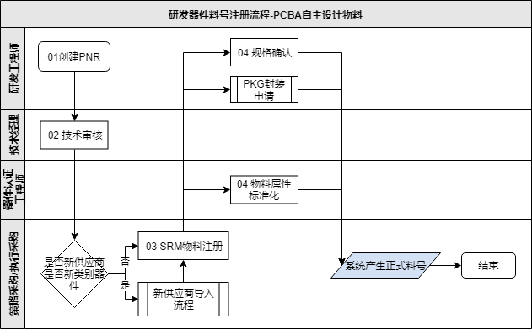

PNR料号注册流程说明
活动名称 | 主责岗位 | 参与岗位 | 输入 | 输出 | 流程活动说明
01创建料号申请 | 研发工程师 | / | 物料规格要求 | PNR料号申请流程  设计图纸 | 1.创建临时料号物料，完成物料规格需求填写，并按DRW02提交附件“设计图纸”，对于需要评审的物料还需要按PJD03评审记录/自检表类型创建物料评审文档，并提交附件《新物料申请及自检表》。  2.发起PNR PCBA自主设计物料料号申请流程，将相应创建的临时料号添加到受影响物件里。
02技术审核 | 技术经理 | / | PNR料号申请流程 | PNR流程审核确认 | 审核物料图纸正确性及申请必要性
是否合格供应商，是否新类别物料 | 策略采购 | / | 供应商及品类 | 是否合格供应商，是否新品类的结论 | 判断所选型号的供应商是否该物料品类合格供应商，若否，则按《供应商导入管理规范》导入新供应商，待配额商务评审通过后，方可向供应商发起注册信息。
03 SRM物料注册 | 策略采购 | 执行采购 | PNR料号申请 | 物料供应属性及物料规格书  样品  PKG封装申请流程 | - 合格供方或通过商务评审的新供方及老供方新品类，在确定物料选型下，即可向供应商发起物料信息注册。  - 可依据实际需求向多家供应商发起注册需求择优注册，再提交研发确认选型。  - 多物一码的物料，可向多个供应商分别发起物料信息注册，当任意一个供应商注册，审核后PNR流程将自动下推。  - PCBA类物料自动发起本规范5.13 PKG封装申请流程。
04 物料属性标准化 | 器件认证工程师 | / | 物料属性及设计图纸 | PNR流程审核确认 | 物料规格描述的正确性，以及物料标准化符合性的审核。参照《CE工作指南》执行。
04 规格确认 | 研发工程师 | / | 物料供应属性及规格书 | PNR流程审核确认 | 确定策略采购所注册物料是否满足规格需求

PAP转试产流程图
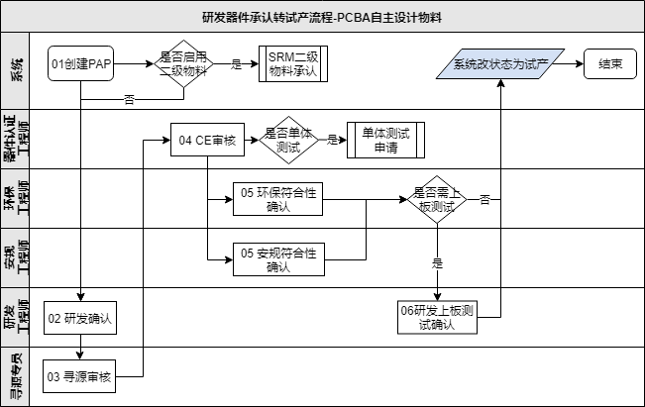

PAP转试产流程说明
活动名称 | 主责岗位 | 参与岗位 | 输入 | 输出 | 流程活动说明
01创建PAP | / | / | PNR料号流程 | PAP承认转试产申请 | PNR物料注册产生料号后，IT自动触发PAP流程，形成研发工程师的待办任务  2.针对启用二级物料管控且为模式一的物料，系统自动触发SRM二级物料承认流程。  注：通过“其他操作”的按钮，可以手动创建SRM二级物料承认流程
02 研发确认 | 研发工程师 | / | PAP承认转试产申请 | 已确认的物料规格图纸 | 工程师在进行试产等验证后，确认并提交最终规格图纸，下推流程
03 寻源审核 | 寻源专员 | / | 样品需求 | 样品 | - 提供测试样品。假如该分类无须测试样品，可直接审核  - 针对启用二级物料的物料，跟进供应商在SRM填写二级物料清单
04 CE审核 | 器件工程师 | / | PAP承认转试产申请  测试样品 | 完整承认书资料  物料测试报告（特定分类）  已批准的二级物料流程 | 1.收到此任务的30个工作日内依据《物料验证管控标准》的要求，向供应商要到承认资料，并完成承认书资料的审核。  2.依据《物料验证管控标准》针对需要单体测试的，一键创建JIRA测试任务，依据物料承认标准，验证物料的电性能及可靠性，输出测试报告  3.针对需要封样的分类，有样品的情况下安排封样  4.针对启用二级物料的物料（管控方式为料号测试或类别测试），需审核二级物料清单，此时PAP将校验，二级物料任务未结束时不允许审核PAP。
05环保符合性确认 | 环保工程师 | / | 承认书或供应商信息  SRM环保资料和信息或二级物料清单 | PAP审核结论 | - 针对未启用二级物料的物料，通过承认书的供应商信息，确认该物料是否符合环保要求，审核CPLM流程  - 针对启用二级物料的物料，审核SRM二级物料清单
05安规符合性确认 | 安规工程师 | / | 承认书  安规资料 | PAP审核结论 | 依据《关键元物料安规环保承认标准检查项目》，审核物料安规信息，并在PAP承认流程中输出审核结论
06 研发上板验证 | 研发工程师 | 测试工程师 | 1.新物料样品  2.物料承认书 | 物料上板验证的项目名称及结果 | 确认该物料在哪个项目上进行验证，确认验证的结果通过后，在流程审核意见中注明物料上板验证的项目名称及结果。

整机物料

PNR料号注册流程图
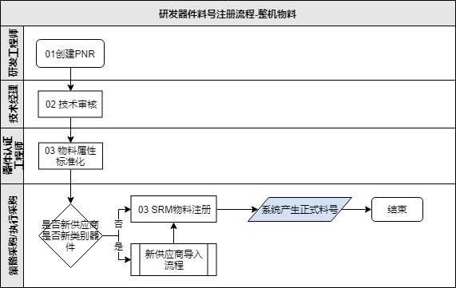

PNR料号注册流程说明
活动名称 | 主责岗位 | 参与岗位 | 输入 | 输出 | 流程活动说明
01创建料号申请 | 研发工程师 | / | 设计图纸或规格需求文档 | PNR料号申请流程 | - 创建临时料号物料，完成物料规格需求填写，并分别按物料类型提交DRW02“物料设计图纸”（自主设计物料，如边框后盖等）、DAF01“物料规格书”附件（行业标准物料，如屏、硬盘、CPU等）。  - 发起PNR 整机物料料号申请流程，将相应创建的临时料号添加到受影响物件里，并发布文档：对于自主设计物料需要提交设计图纸；对于外购标准件，提交参考规格书文档等。
02技术审核 | 技术经理 | / | PNR料号申请流程 | PNR流程审核确认 | 审核设计图档物料图纸及申请必要性
03物料属性标准化 | 器件认证工程师 | / | 物料属性及设计图纸 | PNR流程审核确认 | 物料属性标准化审核。  针对启用二级物料管控的物料，PNR将校验二级物料任务，未结束时不允许审核。
是否合格供应商，是否新类别物料 | 策略采购 | / | 供应商及品类 | 是否合格供应商，是否新品类的结论 | 判断所选型号的供应商是否该物料品类合格供应商，若否，则按《供应商导入管理规范》导入新供应商，待策略采购商务评审通过后，方可向供应商发起注册信息。
04 SRM物料注册 | 策略采购 | 执行采购 | PNR料号申请 | 物料供应属性及物料规格书  样品 | - 合格供方或通过商务评审的新供方及老供方新品类，在确定物料选型下，即可向供应商发起物料信息注册。  - 可依据实际需求向多家供应商发起注册需求择优注册，再提交研发确认选型。  - 对于视睿和视臻法人组织的物料：CPLM在SRM创建一个新物料注册任务后，自动下推流程产生料号，相关采购信息在产生料号后，由执采再次向供应商发起供应相关信息，方可下达采购订单。

PAP转试产流程图
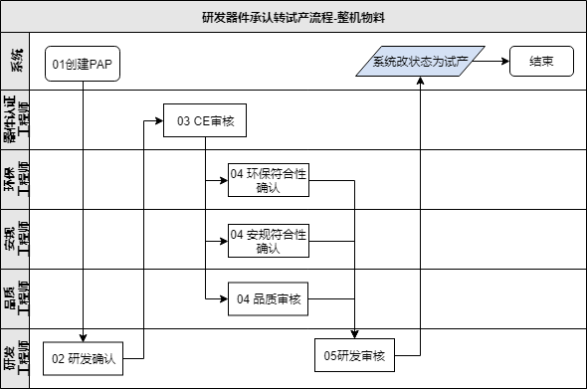

PAP转试产流程说明
活动名称 | 主责岗位 | 参与岗位 | 输入 | 输出 | 流程活动说明
01创建PAP | / | / | PNR料号流程 | PAP承认转试产申请 | PNR物料注册产生料号后，IT自动触发PAP流程，形成研发工程师的待办任务
02 研发确认 | 研发工程师 | / | PAP承认转试产申请 | 已确认的物料规格图纸 | 工程师在进行试产等验证后，确认并提交最终规格图纸，下推流程，同时在当前物料下达采购订单时，亦会邮件提醒研发工程师处理待办。
03 CE审核 | 器件工程师 | / | 承认书待办任务 | 1.承认书资料，包括但不限于：《物料承认书》,《物料安规证书》等  2.《物料单体测试报告》 | - 结构物料：当采购交货数量不为0时，在5个工作日内，依据《物料承认交付要求》跟进供应商提交承认资料。  - 其它物料：在3个工作日内依据《物料承认交付要求》跟进供应商提交承认资料。  - 供应商提供资料不正确时，跟踪供应商修正重新提交，直到确认合格后，加盖电子签章回传供应商  - 合格供应商方可签核，否则不予审核  - 依据《物料承认交付要求》检查与补充资料，并提交审核结论
04环保符合性确认 | 环保工程师 | / | 承认书和供应商信息  SRM环保资料和信息或二级物料清单 | PAP审核结论 | - 针对未启用二级物料的物料，检查《承认书》是否含原材料测试清单、禁用物质保证是否符合要求。  - 针对启用二级物料的物料，此处系统将自动跳过环保审核环节
04安规符合性确认 | 安规工程师 | / | 1.《承认书》之物料安规证书或物料安规测试报告  2.《整机认证报告》 | PAP审核结论 | 检查以下信息，并在CPLM系统PAP承认流程中输出审核结论。  - 检查《承认书》中物料安规证书或物料安规测试报告的有效性  - 检查《整机认证报告》是否已覆盖此物料，未覆盖则需要评估是否需要启动认证备份。
05研发上机确认 | 研发工程师 | / | 1.新物料样品  2.《承认书》 | 1.《物料上机测试报告》  2.PAP审核结论 | 依据规范对研发关键物料进行上机验证，并输出物料上机《测试报告》及《试产报告》，并在流程中输出审核结论。

PCB

PNR料号申请流程图
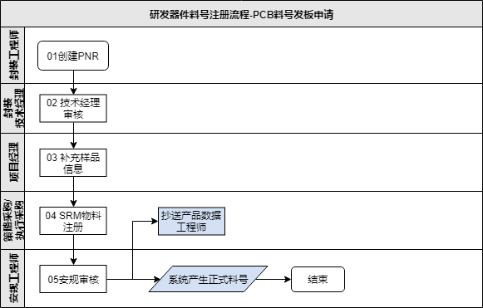
    - PNR料号注册流程说明
活动名称 | 主责岗位 | 参与岗位 | 输入 | 输出 | 流程活动说明
01创建料号申请 | 封装工程师 | / | 物料规格要求 | PNR料号申请流程 | 在完成PCB设计，需要申请料号时提交申请
02技术经理审核 | 封装技术经理 | / | PNR料号申请流程 | PNR流程审核确认 | 审核设计图纸及申请必要性和正确性
03补充样品信息 | 项目经理 | / | PNR流程审核确认 | 样品信息 | 补充填写研发样品信息、工厂试产样品信息
04 SRM物料注册 | 策略采购 | 执行采购 | PNR料号申请 | 关联供应商信息 | CPLM将在SRM向合格供应商发起物料信息注册任务。
04 安规审核 | 安规工程师 | / | PNR料号申请 | 安规报备信息 | 审核供应商是否符合安规要求，同时处理安规报备事宜。  审核完成后，系统将自动抄送信息给产品数据工程师，由其维护OCS系统。
    - PAP转试产流程图
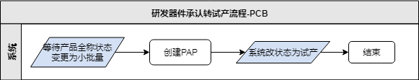
    - PAP转试产流程说明
活动名称 | 主责岗位 | 参与岗位 | 输入 | 输出 | 流程活动说明
创建PAP | / | / | PNR料号流程 | PAP承认转试产申请 | 按照流程触发规则，004001分类的PCB在所属产品全称状态变更为小批量后会自动触发PAP承认转试产申请流程，并直接发布，状态更改为试产。

客供料/工厂自供料

PNR料号注册流程图
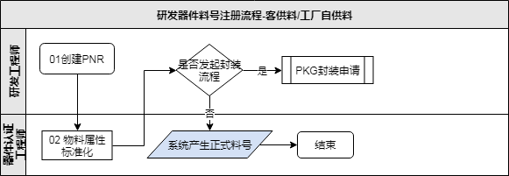

PNR料号注册流程说明
活动名称 | 主责岗位 | 参与岗位 | 输入 | 输出 | 流程活动说明
01创建料号申请 | 研发工程师 | / | 客户物料规格书  或工厂自供料规格书 | PNR料号申请流程 | - 客供料，接收到APM客户料号申请需求时，提交料号申请  - 工厂自供料，接收到PE料号申请时，提交料号申请
02物料属性标准化 | 器件认证工程师 | / | 客户物料规格书  或工厂自供料规格书 | PNR流程审核确认 | 1.物料属性标准化  2.PCBA物料，系统自动发起PKG封装申请  3.料号审核要求：  3.1客户信息必填，且需为英文  3.2确认包装方式符合生产要求  3.3确认资料包含了基本资料，如尺寸图等（PCB光板不需要任何资料）  4.参照《CE工作指南》执行。

PAP转试产流程图
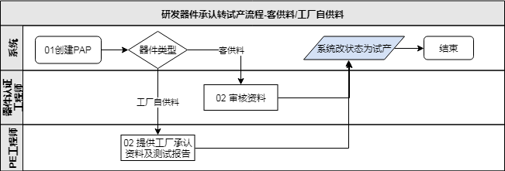

PAP转试产流程说明
活动名称 | 主责岗位 | 参与岗位 | 输入 | 输出 | 流程活动说明
01创建PAP | / | / | PNR料号流程 | PAP承认转试产申请 | 按照流程触发规则，客供料和工厂自供料在PNR发布后会自动触发PAP承认转试产申请流程
02提供工厂承认资料及测试报告 | PE工程师 | / | PAP承认转试产申请 | 1. 规格书资料，包括但不限于：物料《规格书》  2.工厂出具的物料测试报告 | 收到此任务的5个工作日内按要求完成承认资料的提交，同时提供工厂出具的物料测试报告。
02审核资料 | 器件认证工程师 | / | PAP承认转试产申请 | PAP审核结论 | 1.审核客户提供资料的正确性和完整性。（最低要求要有尺寸图、芯片和模块类需要有实物照片或丝印说明）  2.如资料不齐，流程打回申请工程师并注明缺少的资料  3.供应链服务研发的特殊要求：  A：客户要求指定的物料需要签定免责协议或邮件说明，由申请工程师提供。  B：客户未指定，CVTE要求客供不管控  4.参照《CE工作指南》执行。

物料PKG封装申请

5.11.1 流程图
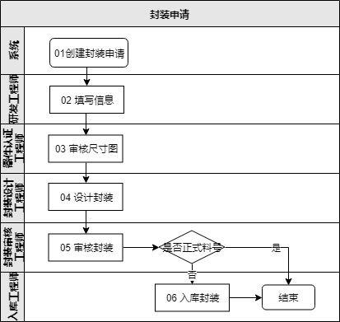

5.11.2流程说明
活动名称 | 主责岗位 | 参与岗位 | 输入 | 输出 | 流程活动说明
01 触发封装申请流程 | 系统 | / | PNR料号申请流程 | PKG封装申请待办任务 | 当物料类别（PCBA物料）符合流程触发规则的条件时，系统自动发起PKG流程给对应的研发工程师
02填写信息 | 研发工程师 | / | PKG封装申请待办任务 | PKG封装申请表单  物料尺寸图 | 根据项目情况填写封装申请信息，提交物料规格书（含尺寸图）或尺寸图。
03审核尺寸图 | 器件认证工程师 | / | 物料尺寸图 | 确认OK的物料尺寸图 | 审核物料尺寸及尺寸公差是否完整，如果不完整，则反馈供应商更正并提供正确尺寸图。参照《CE工作指南》执行。
04设计封装 | 封装设计工程师 | / | 确认OK的物料尺寸图 | 物料封装  物料封装名信息 | 根据物料尺寸图确认系统中是否有匹配的现成封装，如有则填写物料封装名信息，如果没有则设计新封装，并填写封装名信息
05审核封装 | 封装审核工程师 | / | 物料封装  物料封装名信息 | 审核结论 | - 审核正确性，并提交审核结论。  - 当前物料料号是临时料号时，触发入库封装待办。当前物料是正式料号时，流程结束
06 入库封装 | 入库封装工程师 | / | 审核结论  物料料号 | 封装信息录入 | 将物料正式料号信息录入封装库

物料转量产承认

流程图
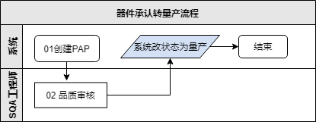

流程说明
活动名称 | 主责岗位 | 参与岗位 | 输入 | 输出 | 流程活动说明
01 触发转量产流程 | 1系统  2需求方 | / | 1物料累积用量≥预先设定的阈值时  2改量产需求 | 试产转量产PAP待办任务 | 1当物料使用量满足预先设定的该物料类别阈值条件时，系统自动发起PAP转量产流程  2当需求方有改量产需求时，手动创建PAP转量产流程
02品质审核 | SQA工程师 | CQA、PQA | 1.试产转量产PAP待办任务  2.物料单体可靠性测试报告（可选）  3.批量生产及售后数据 | 审核结论 | 1.在MES系统《视源品质报表》获取物料生产及售后不良等数据，依据此数据在PAP提交审核结论。当不满足通过条件时，组织策略采购、研发工程师、供应商确定处理方案，向供应商发起”样品整改流程”，整改仍NG时，评估是否重新申请新的物料，淘汰原物料。  2.针对启用二级物料的物料（管控方式为料号报备或类别报备），需审核二级物料清单，此时PAP将校验，二级物料任务未结束时不允许审核PAP。

相关文件

  - 《物料分类触发PNR流程对应表》
  - 《样品跟踪操作手册》
  - 《供应商导入管理规范》
  - 《物料验证管控标准》
  - 《物料承认交付要求》
  - 《关键元物料安规环保承认标准检查项目》
  - 《物料单体验证规范》
  - 《TV关键物料上板应用测试规范》
  - 《电源物料上板应用测试规范》
  - 《整机认证报告》
  - 《CE工作指南》

相关表单

  - 《新物料申请及自检表》
  - 《测试报告》/整机或上板
  - 《试产报告》
  - 《视源品质报表》
  - 《物料单体性能测试报告》
  - 《物料单体可靠性测试报告》
  - 《规格书》/外来供应商文件
  - 《承认书》/外来供应商文件
END.

